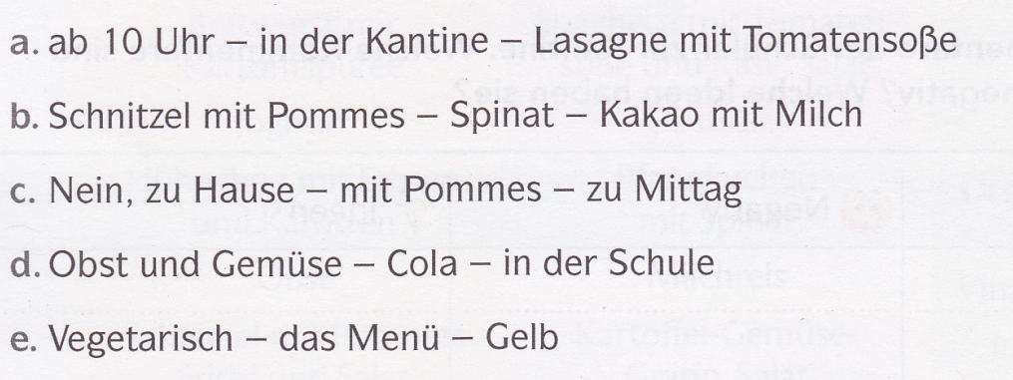
Name : Datum :

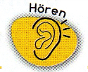


Klassenarbeit N° 3 Etappe 3
/20
/20
/10

Descripteur A2 :Je peux comprendre les points essentiels d’enregistrements courts dans lesquels de jeunes allemands parlent de leurs goûts alimentaires.

- Hör dir die Fragen an. Welche Antwort passt ? (Entoure la réponse qui convient) /5

- Hör zu ! Was mögen die Jugendlichen, was mögen sie nicht? Kreuze an!
CDN°2, 7 /10
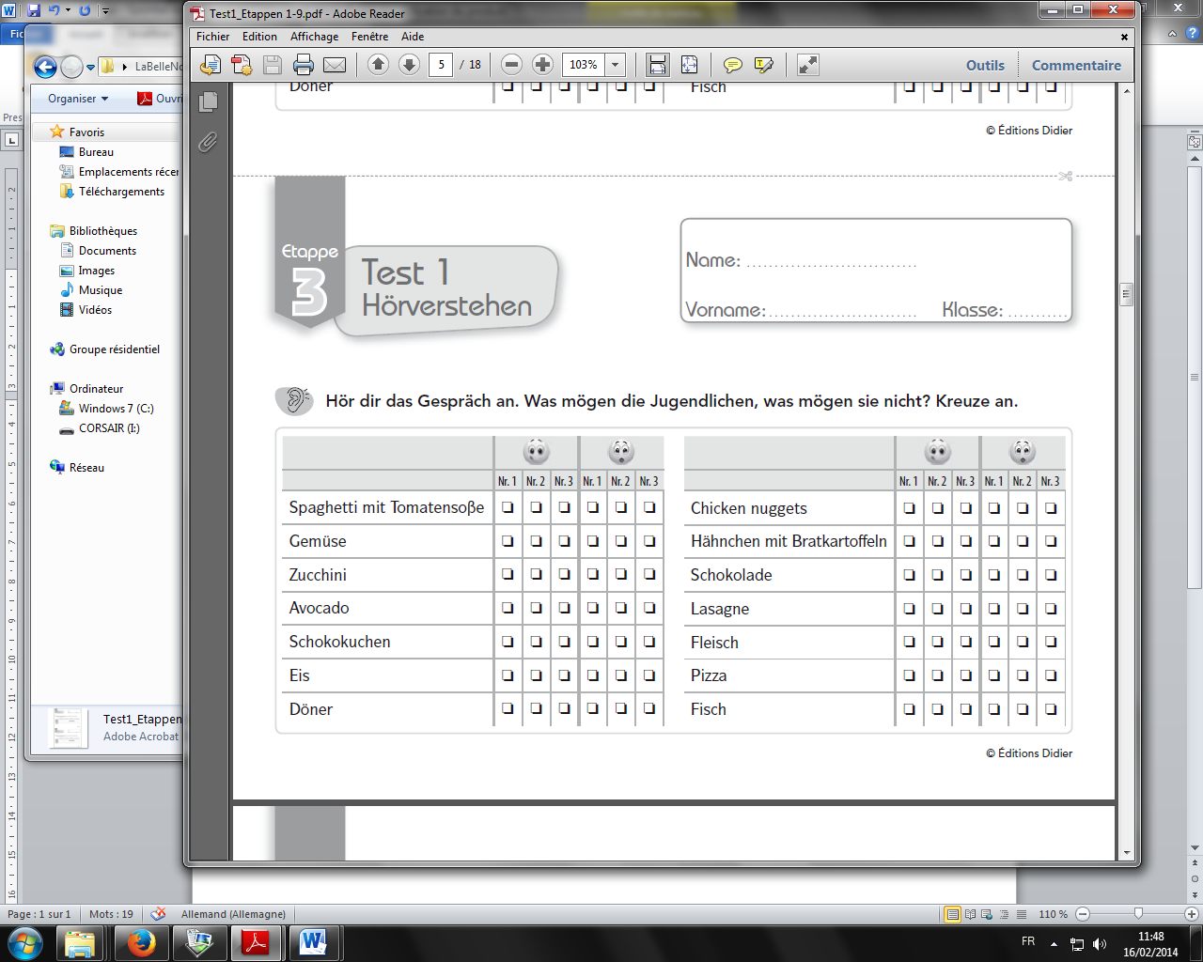

- Hör dir den Dialog an. Was sagen die Jugendlichen über die Kantine? /5
Kreuze die richtigen Aussagen an! CDN°2, 8

 | RICHTIG | FALSCH
a. Lukas und Melanie sprechen über das Essen im Restaurant.
b. Lukas mag keinen Fisch.
c. Melanie mag Fleisch.
d. Das Menü II ist vegetarisch.
e. Lukas mag das Menü II nicht.

Descripteur A2 Je suis capable de repérer ce qu’une personne aime ou non
manger dans un texte relativement simple.

Lies den Text und beantworte die Fragen dazu! /10
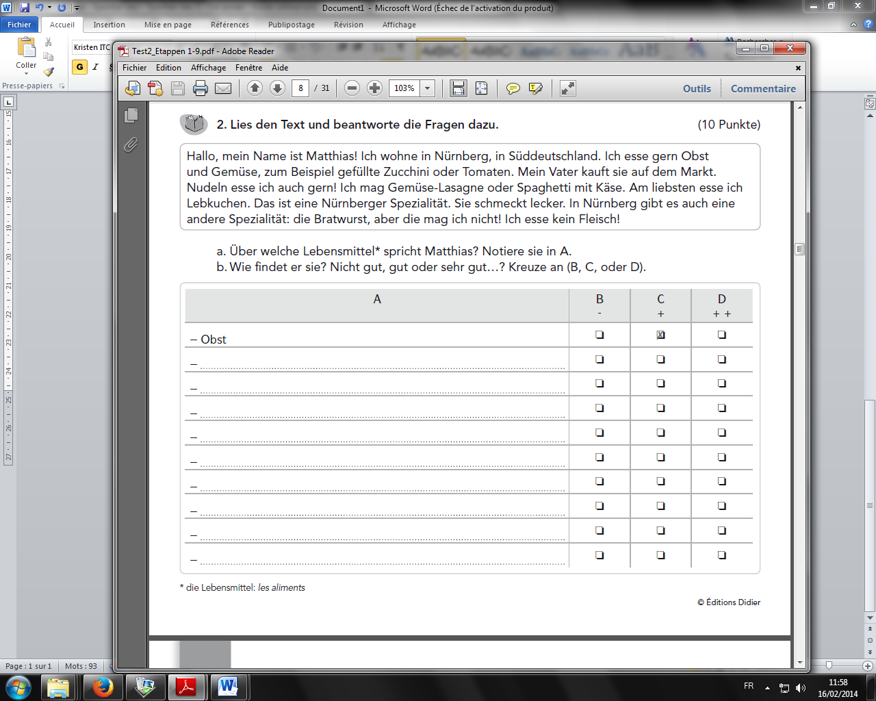

- De quels aliments Matthias parle-t-il ? Note-les dans la colonne « A »
- Comment les trouve-t-il ? Il ne les aime pas ( « B »), il les aime bien(« C ») , il les adore (« D »)

Descripteur A2 : Je suis capable de rédiger un texte simple sur mes habitudes alimentaires.
/20

Tâche : Du schreibst einen Text
Was isst und trinkst du gern? Was ist dein Lieblingsessen? Isst du gern Fleisch oder isst du lieber vegetarisch? Was isst du zum Frühstück? ( Zum Frühstück esse ich ….) Isst du in der Woche in der Kantine oder zu Hause? Wie viele Menüs gibt es ? ( mit / ohne Fleisch? ) Gibt es auch eine Salatbox? Wie findest du das Essen zu Hause/in der Kantine? Hast du neue Ideen?

Grille d’évaluation | 4 points (A2) | 3 points (A2) | 2 points (A1+) | 1 point (A1)
Impression générale :
clarté, lisibilité, cohérence
Contenu : réalisation de la tâche
Structures :
place du verbe, mots de liaison : und, aber, denn ; utilisation de finden ; utilisation des adverbes de fréquence, CC
Lexique : Vocabulaire de la nourriture, collège/maison..
Correction linguistique :
conjugaison du verbe, datif
majuscules, orthographe

 | 4 points (A2) | 3 points (A2) | 2 points (A1+) | 1 point (A1)
Impression générale :  clarté, lisibilité, cohérence | La production est claire, le texte est logique, la lecture est facile | Production assez fluide et claire. La lecture est presque fluide. | La production manque de clarté ; certains passages doivent être relus pour être compris. | Phrases décousues. Certains passages restent obscurs malgré la relecture.
Contenu :  réalisation de la tâche ; respect de la forme ; | Tous les points sont traités de manière précise. | L’essentiel des points est traité de manière précise. | L’un ou l’autre critère fait défaut. Tous les points ne sont pas traités de façon complète. | Les consignes ne sont pas respectées ou mal comprises. Seuls quelques rares aspects de la tâche sont évoqués.
Structures :  - place du verbe  -place des CC  utilisation de und , auch  utilisation de finden | Sait écrire des phrases en respectant l’ordre des mots. Utilise les connecteurs vus en classe. Utilise des adverbes et/ou des CC | Sait globalement écrire des phrases en respectant l’ordre des mots. Utilise les connecteurs vus en classe. Utilise des adverbes et/ou des CC | Ne réussit pas tjrs à écrire des phrases en respectant l’ordre des mots. N’utilise pas ou pratiquement pas les connecteurs vus en classe, peu ou pas d’adverbes ou CC | Absence de connecteurs. Ne sait pas écrire des phrases en respectant l’ordre des mots. N’emploie pas d’adverbes ou CC
Lexique :  Vocabulaire de la nourriture | Possède un vocabulaire varié pour réaliser la tâche. | Vocabulaire plus limité mais adapté à la tâche et qui permet de s’exprimer sur le sujet sans entrave. | Possède un vocabulaire restreint, parfois imprécis et inadapté. | Lexique insuffisant pour réaliser l’ensemble de la tâche. Recours à des mots français.
Correction linguistique :  conjugaison du verbe,  prépostions : am, um, von..bis  majuscules  orthographe | Conjugue correctement. Utilise correctement les prépositions. Sait orthographier les mots le plus souvent correctement et pense aux majuscules. | Conjugue le plus souvent correctement. Utilise souvent correctement les prépositions. Orthographe assez correcte. Majuscules la plupart du temps. | Fautes d’orthographes fréquentes. Des erreurs grammaticales plus fréquentes et qui peuvent entraver la compréhension | De nombreuses fautes d’orthographe. Erreurs grammaticales nombreuses et récurrentes qui gênent fortement la compréhension.

Tâche : Sein Haustier vorstellen
Niveau visé : A2
Descripteur : Je peux décrire, en termes simples et de manière non articulée, mon animal domestique.

Critères | 2 points | 1 point | 0 point
Attitude  Présence  Phonologie | Parle suffisamment fort et regarde son auditoire.  Prosodie et phonologie globalement maîtrisées  Est sérieux. | Ne parle pas assez fort, ne regarde pas toujours son auditoire  Prononciation pas toujours claire. | Propos souvent inaudible.  Prononciation qui entrave la compréhension.  Pas constamment sérieux.
Respect de la tâche   nom / âge de l’animal   description physique   adjectifs   nourriture   activités   lieu où il vit x 5 | Tous les points sont abordés entièrement. | Une partie seulement de la tâche évoquée. | Seuls un ou deux éléments sont évoqués.
Fluidité | Très peu d’hésitations | Quelques hésitations pas trop longues. | Des pauses longues avec rupture du fil de l’expression orale.
Grammaire :  Conjugaison  x 1,5 | Conjugaison correcte (notamment des verbes irréguliers) / emploi de l’accusatif  quelques erreurs possibles | Des erreurs de conjugaison et d’article / d’accusatif | Bcp d’erreurs qui entravent la compréhension.
Vocabulaire  x 1,5 | Réinvestis le vocabulaire du chapitre de manière approfondie | Contrôle limité du vocabulaire | La connaissance du vocabulaire est à ce pont lacunaire que la tâche ne peut être traitée

